Министерство образования и науки Российской Федерации
Министерство образования и науки Мурманской области
Учреждение дополнительного образования детей
Региональный этап Всероссийского конкурса исследовательских краеведческих работ, обучающихся «Моя малая родина»
Номинация
«Эко-гид»
Тема работы
«БЕГОВЫЕ МАРШРУТЫ КОЛЬСКОГО РАЙОНА»

Подготовила: Дубкова Дарья Максимовна
Обучающаяся 9в_класса МБОУ Кольская СОШ №2
Адрес образовательной организации: 184381,
г. Кола, пр. Советский, д.41 А
Домашний адрес: 184381,
г.Кола, пр. Защитников Заполярья, д.1, кв.1
Контактный телефон: +79512975028
e-mail: pidkivkaolesya@mail.ru
Руководитель: Бордюгова Олеся Петровна
учитель математики МБОУ Кольской СОШ №2,
педагог дополнительного образования
центра цифрового и гуманитарного профилей «Точка роста»
Адрес места работы с индексом184381,
г. Кола, пр. Советский, д.41 А
Контактный телефон: 3-42-42
e-mail: kolaschool2@list.ru

Город Кола - 2022 год
СОДЕРЖАНИЕ

Введение 3-6
Программа бегового маршрута 7-21
Ссылка на интерактивный плакат 22
Заключение 22
Список литературы 23

Введение
Цель: изучение спортивных маршрутов Кольского района, формирование правильного отношения к здоровому образу жизни, воспитание любви и интереса к природе родного края.
Задачи: описание и создание бегового маршрута.
Актуальность маршрута: сидячий образ жизни современных людей приводит к множеству заболеваний, а самым легким и универсальным упражнением для борьбы с этой проблемой являются занятия оздоровительным бегом, которые положительно влияют на организм занимающихся [1].
Бег сам по себе - это естественный, привычный способ передвижения человека. Он легко дозируется, бегать можно в любую погоду и в любую пору года, для этого не нужно иметь специальный инвентарь, занятия можно проводить самостоятельно, без помощи высококвалифицированных специалистов [2]. Я думаю, что этими фактами можно объяснить широкое распространение занятий оздоровительным бегом среди людей разных возрастов.
Занятия оздоровительным бегом, не смотря на свою простоту, несут в себе множество положительных функций. Они являются одной из самых лучших и доступных форм занятий физической культурой.
Оздоровительный бег улучшает самочувствие, поднимает настроение, помогает бороться с различными недугами, и это лишь несколько положительных эффектов, которых на самом деле множество [1].
Занимающиеся проводят свои занятия в основном на свежем воздухе. Это помогает повысить общую работоспособность, увеличивает сопротивляемость организма к различным заболеваниям.
Кроме того, при занятиях оздоровительным бегом в работу включается очень большое количество мышц человека, что способствует повышению двигательной активности занимающихся.
Оздоровительный бег является отличной профилактикой сердечно-сосудистых заболеваний, заболеваний дыхательной системы [3].
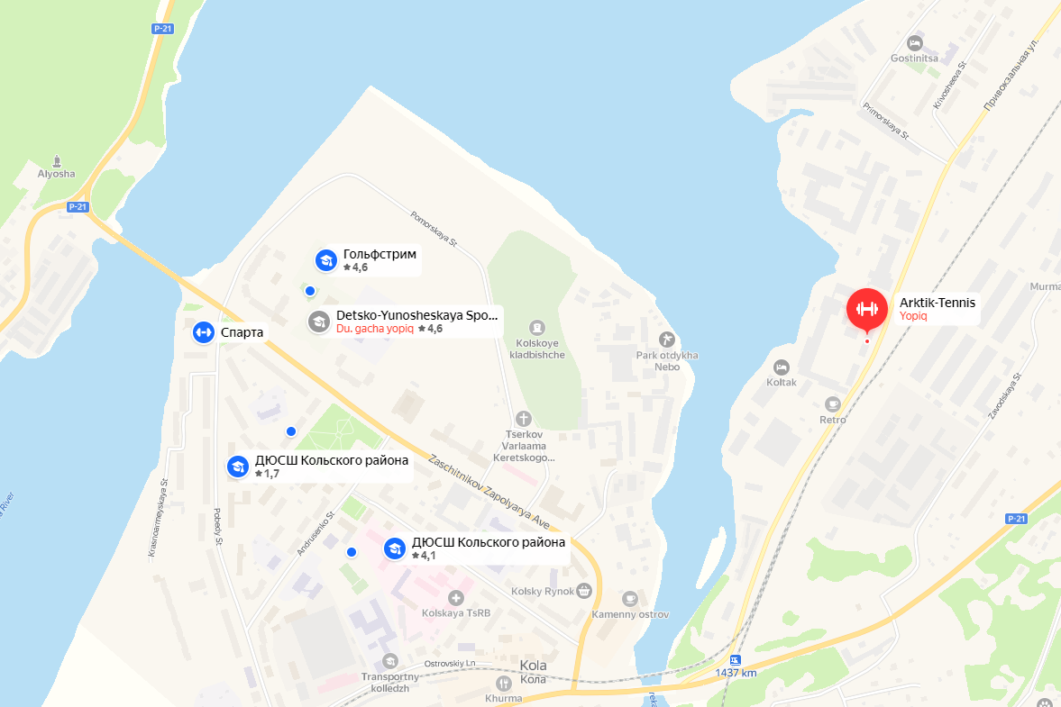
Жители города Кола активно занимаются спортом, в том числе и бегом. Для этого в Коле построен бассейн «Гольфстрим», спортивно – оздоровительный центр «Спарта», для детей работает ДЮСШ Кольского района, физкультурно - оздоровительный центр, спортивный комплекс «Пинагор», Arktik-Tennis. Но для бега в городе Кола и окрестностях места не определены.
Необходимость разработки маршрутов продиктована прежде всего правилами безопасности, зачастую спортсмены бегают по обочинам дорог, что может привести к ДТП. Кроме того, Север очень красив и гораздо приятнее созерцать красоту окружающей природы, нежели смотреть на проезжающие автомобили.
Мой беговой маршрут рассчитан не только на жителей города Кола, но и на остальных любителей бега всего нашего региона, а также иногородних туристов, иностранных туристов дальних и ближних регионов всех возрастов.
Реализация проекта позволит жителям не только безопасно тренироваться, но насладиться красотами нашей северной природы.
Место и сроки проведения: город Кола, Мурманской области, май-август 2022 года.
Методика исследования: описательный, географический, картографический.
Характеристика района исследования: Кольский район – второй по величине муниципальный район Мурманской области, занимающий север и восток региона. Расположенный полностью за Северным полярным кругом, район на западе имеет общую границу с Финляндией. Административный центр – старинный город Кола, от которого произошло название всего Кольского полуострова. Он находится в пределах Мурманской агломерации на ветке железной дороги, ведущей из областного центра на юг, в Карелию. В посёлке Мурмаши расположен международный аэропорт Мурманска. С севера на юг территория полуострова протянулась более чем на 300 км, а с запада на восток (от границы России с Финляндией до устья р.Поной) более чем на 500 км. площадь полуострова равна примерно 100 000 км², причем большая часть территории находится к северу от Полярного круга. Административно входит в состав Мурманской области. [6]
Большая часть района – это тундровые и лесотундровые ландшафты, лежащие в зоне вечной мерзлоты. Здесь доминирует холмистая возвышенность, а с юга на земли района заходят отроги горной системы Хибины. Для региона, как и для всей области характерно большое количество рек, озёр, заболоченных территорий и диких уголков. Крупнейшими реками являются Лотта и Воронья. Самым крупным водоёмом – Верхнетуломское водохранилище, созданное в середине 1960-х годов на месте озера Нотозеро. [6]
В Коле находится Благовещенский собор, известный с 1533 года. Перестроенный в 1809 году, он стал первым каменным строением на Кольской земле. Два других старинных храма Колы не сохранились. Остальные туристические объекты района связаны с природными ландшафтами. На Верхнетуломском водохранилище создано несколько баз отдыха, где большой популярностью пользуются рыбалка и прогулки на катерах.
Описание бегового маршрута: Маршрут начинается от станции Кола, проходит по берегу Кольского залива, по насыпи под мостом через Кольский мост и далее до Арктического пляжа и обратно. Выбранный маршрут безопасен для пробежек, поскольку не пересекает автомобильных дорог, большей частью проходит по берегу, не значительные участки проходят по тротуару. Общая протяженность всего разработанного маршрута: 15 км. Среднее затраченное время на пробежку – 1,5 час. Маршрут доступен с конца весны и до поздней осени (пока не выпадет снег).
Классификация бегового маршрута:

№ | Типы классификации | Назначение
1 | По назначению | Культурно -оздоровительный
2 | По способу передвижения | Пешеходный, беговой
4 | По составу участников | для детей, местного населения, группы людей, туристов

ОСНОВНАЯ ЧАСТЬ.
Программа бегового маршрута: «Кола – Арктический пляж»
Карта маршрута
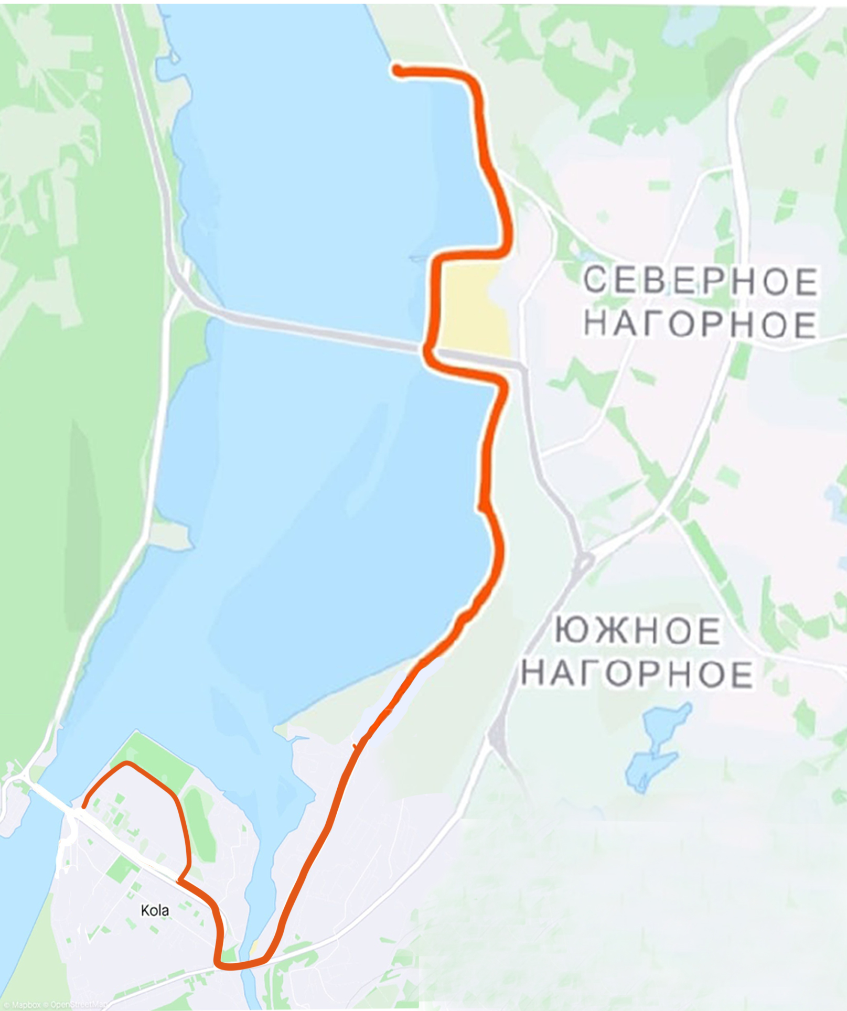
Название локации и описание | Фото локации
1. Маршрут начинается от Поморской набережной в г. Кола  Поморская набережная, пожалуй, одно из самых красивых видовых мест отдыха на Кольском полуострове. Омываемая с трех сторон Кольским заливом, реками Кола и Тулома эта набережная является самой большой в регионе.  Здесь установлены спортивные площадки, скамейки и качели. Отдыхающим открывается прекрасный вид на Кольский залив.  Северный климат специфический. Мало солнца, пронизывающий холод.  И именно тут, на севере, на Кольской набережной, люди умудрились построить если не восьмое чудо света, то украсить мир развлечений для северян в непростую погоду.  Такое интересное название появилось с введением в городе улицы Поморской. Дома, построенные по современным технологиям, для жителей, переселяющихся из других районов Мурманской области.  Набережная построена за счет средств федерального конкурса. Строительство началось в 2020 году. | Вид на Поморскую набережную  (фото Бордюгова О.П.)
 | 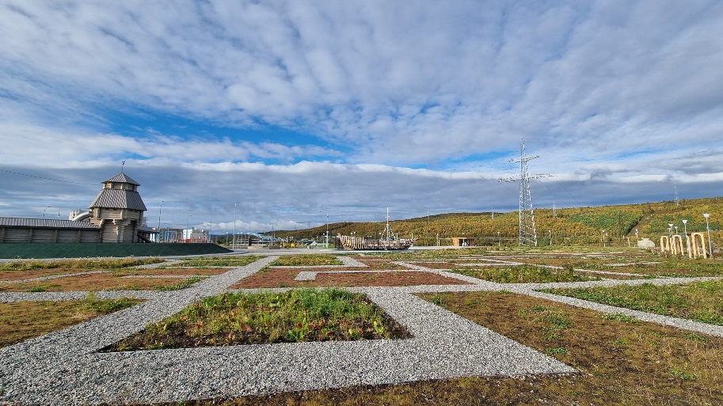
Вид на зону барбекю на Поморской набережной
(фото Бордюгова О.П.)
 | 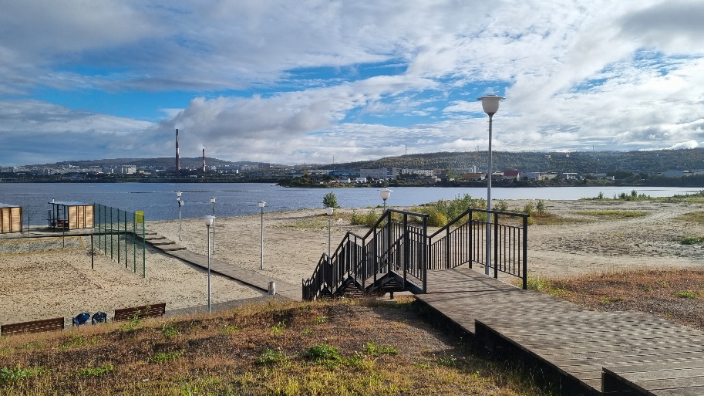
Символ г. Кола - кит с человеческим лицом
(фото Бордюгова О.П.)
 | 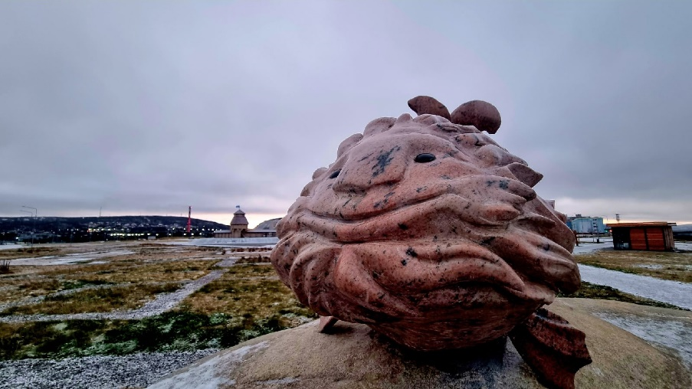
Поморский коч на Поморской набережной
(фото Бордюгова О.П.)
 | 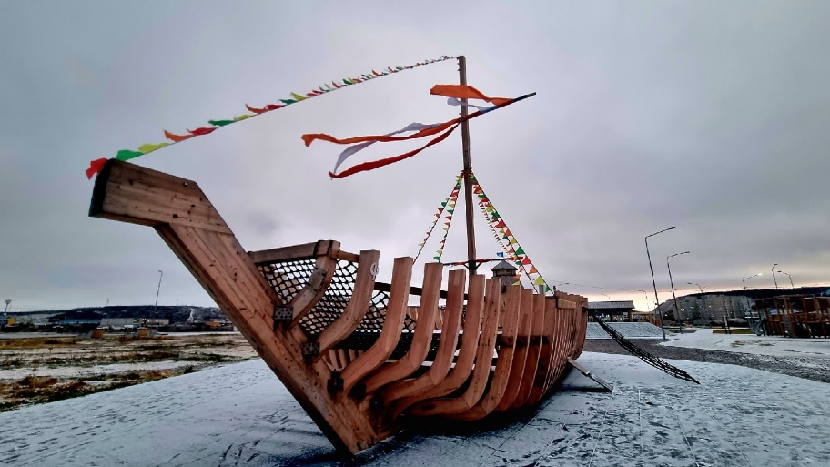
Острог на Поморской набережной
(фото Бордюгова О.П.)
 | 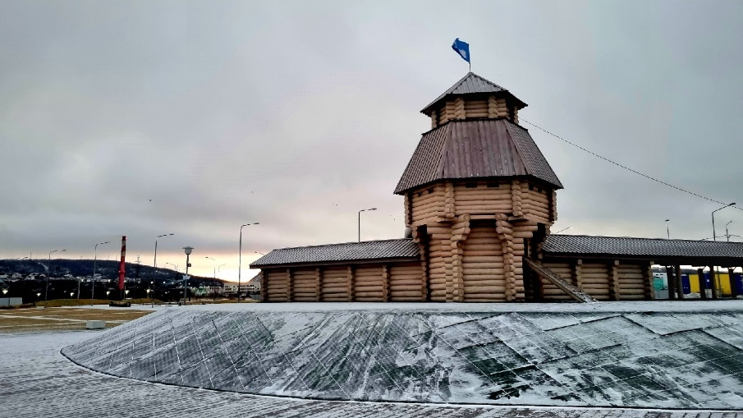
2. Далее двигаемся на север по направлению к мосту через реку Кола.  Кольский мост построен ещё до войны, в 1930-е годы, в 2020 году был реконструирован, по нему проходит единственная железнодорожная ветка, соединяющая регион с другими субъектами России. | Вид на гору Салаварака  (фото Бордюгова О.П.)
 | 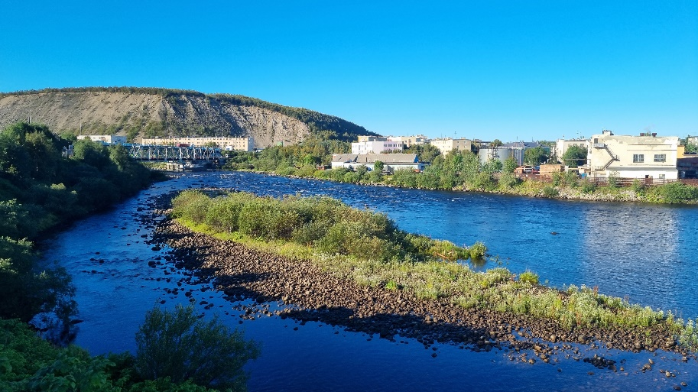
Мост через реку Кола
(фото Бордюгова О.П.)
 | 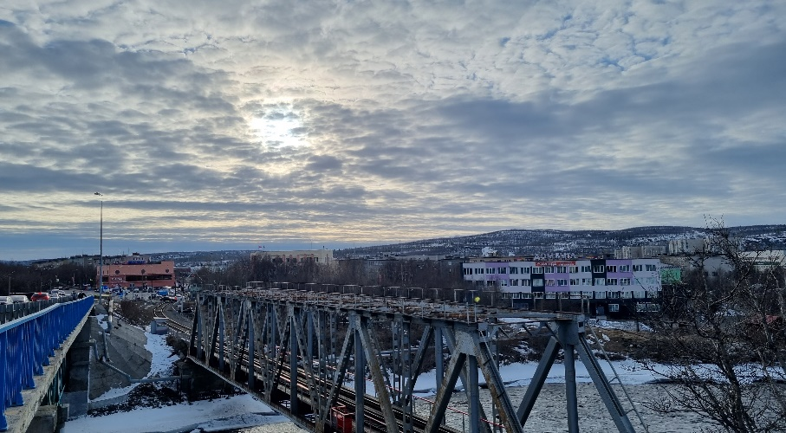
3. Далее добегаем до станции Кола, бежим по ул. Привокзальной, [9] маршрут проходит по тротуару в сторону г. Мурманска до железнодорожного переезда.  Ст. Кола — железнодорожная станция Мурманский регион Октябрьской железной дороги. Расположена в городе Кола Мурманской области. Построена в 1916 году, как станция Мурманской железной дороги (позднее — Кировской). Расстояние до станции Мурманск 10 км, до ближайшей станции Выходной около 4 км. На станции останавливаются все поезда, следующие из Мурманска и в Мурманск. С городом Кола станция связывается автобусным маршрутом. От станции отходит также железнодорожная ветка Кола — Никель. [2]. | Железнодорожная станция Кола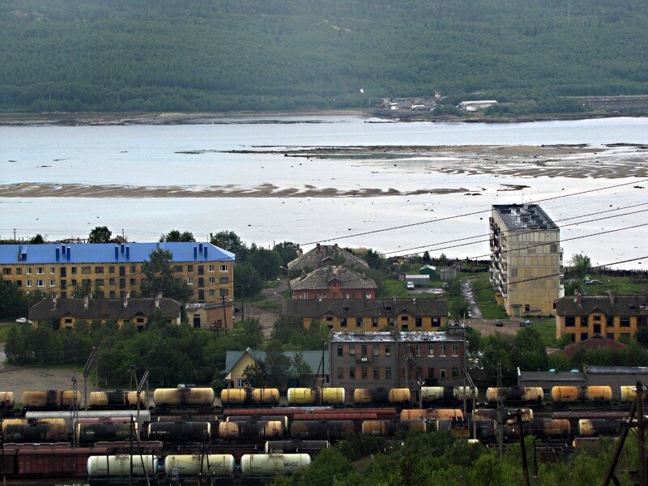
2. Перед железнодорожным переездом необходимо сместится в левую сторону по направлению к берегу Кольского залива.  Далее маршрут проложен по тропе, которая проходит по живописному берегу Кольского залива до насыпи под Кольским мостом.  Кольский залив - или Мурманский фьорд - это 57-километровый фьорд Баренцева моря, который врезается в северную часть Кольского полуострова. Ширина до 7 км, глубина от 200 до 300 метров. В залив впадают реки Тулома, Роста и Кола.  Восточный берег скалистый и обрывистый, западный сравнительно ровный. Полусуточные приливы в Мурманском фьорде достигают 4 метров. Зимой южная часть залива может быть покрыта льдом. [10] | Вид на Кольский залив  (фото Бордюгова О.П.)  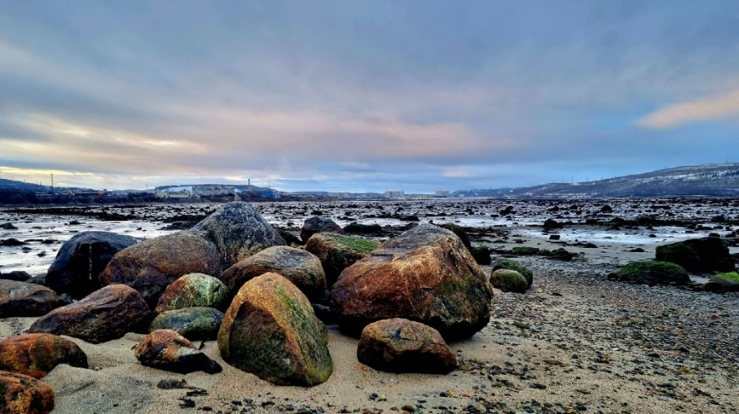  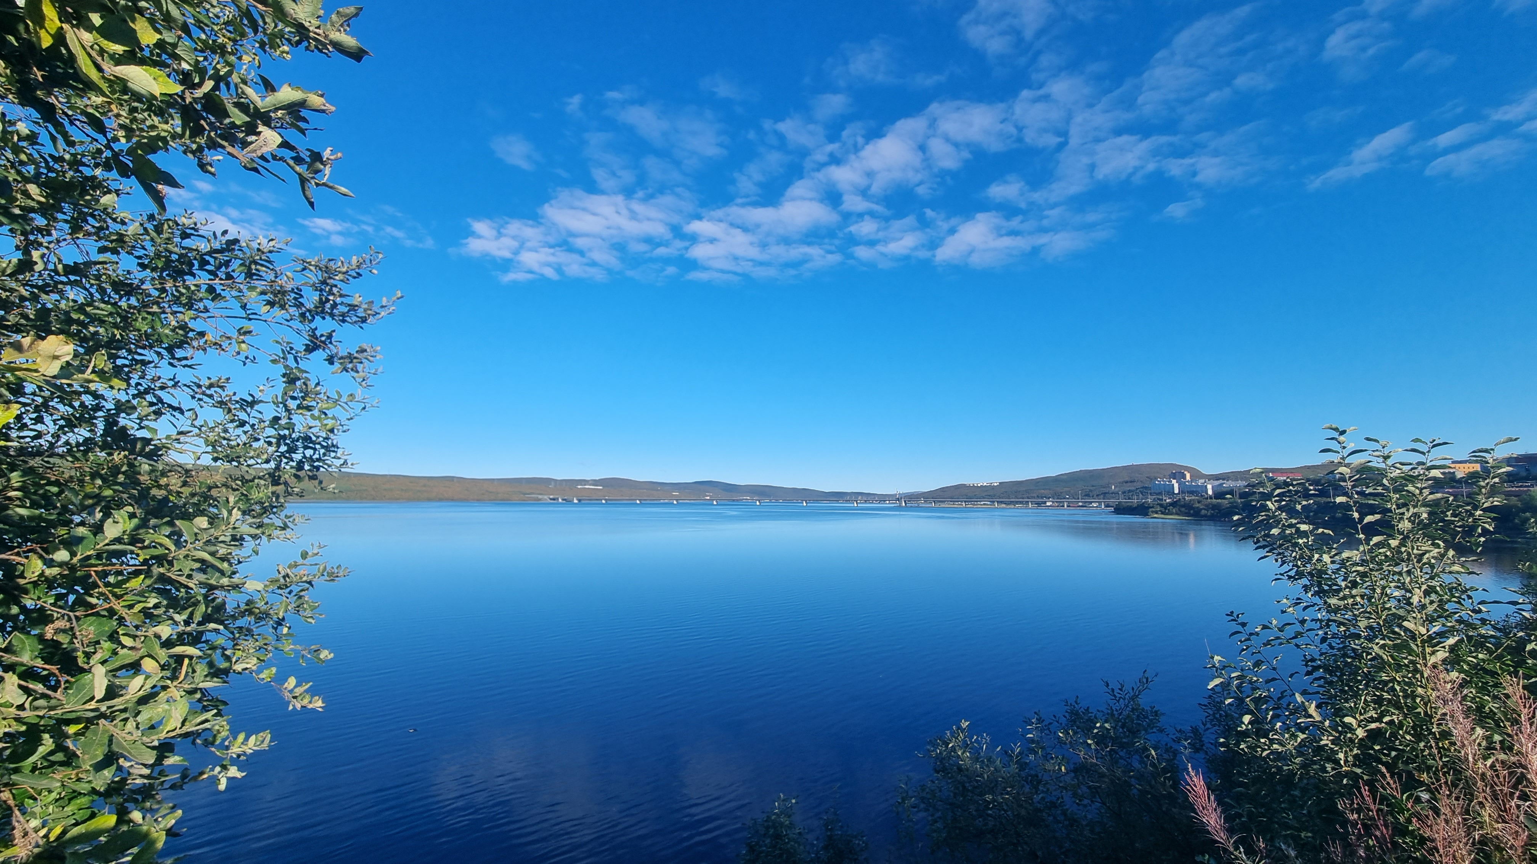  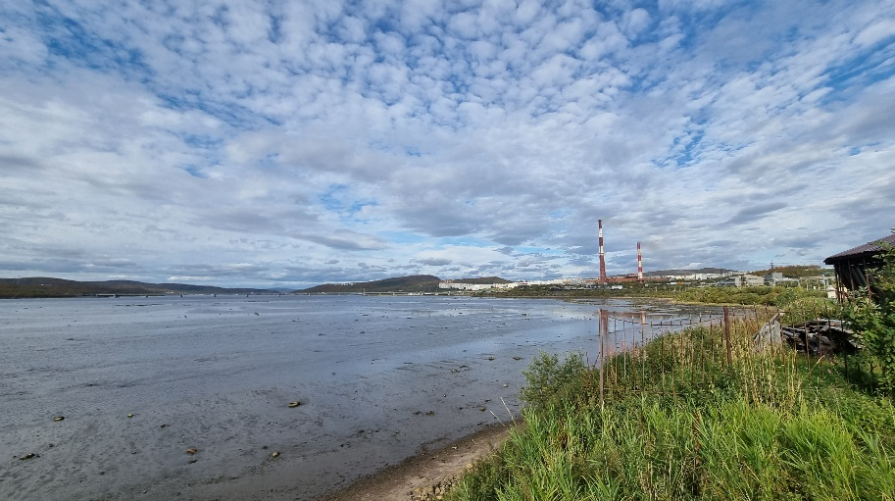
Пробегая по берегу с конца весны и до поздней осени можно увидеть растения такие как, мышиный горошек, брусника, ива полярная, вереск, ложечная трава, камнеломка, гвоздика пышная, «Золотой корень» или родиола розовая, дерен шведский, тимьян арктический, клевер ползучий, багульник болотный (болиголов), лишайник ягель (олений мох), водяника (она же вороника, она же шикша), карликовая берёзка, ятрышник или северная орхидея[14]. | Мышиный горошек  (лат. Vícia crácca) | Брусника  (лат. Vaccínium vítis-idaéa)
 | 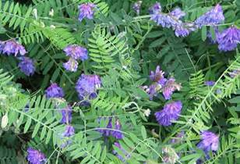 | 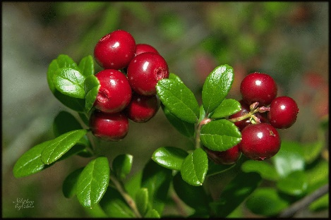
 | Ива полярная  (лат. Salix polaris) | Вереск  (лат. Calluna)
 | 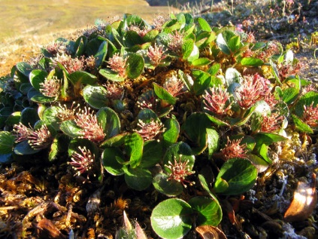 | 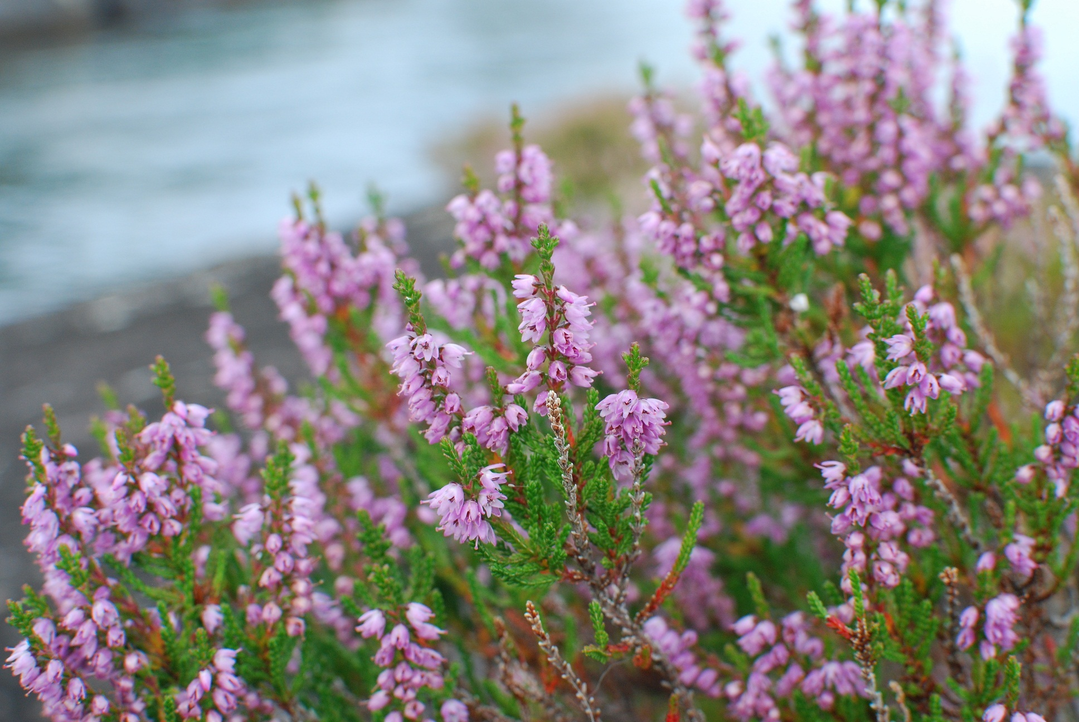
 | Ложечная трава  (лат. Cochleária) | Камнеломка  (лат. Saxifrága)
 | 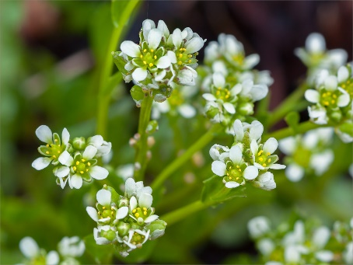 | 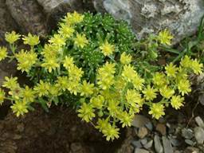
 | Гвоздика пышная  (лат. Diánthus supérbus) | «Золотой корень» или родиола розовая  (лат. Rhodíola rósea)
 | 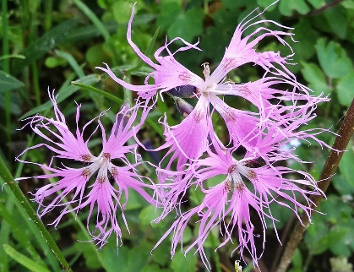 | 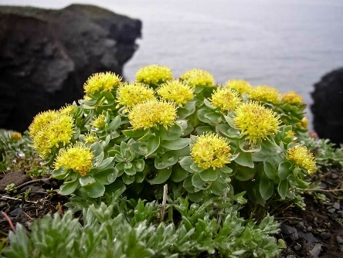
 | Тимьян арктический  (лат. Thymus arcticus) | Дерен шведский  (лат. Cornus suecica)
 | 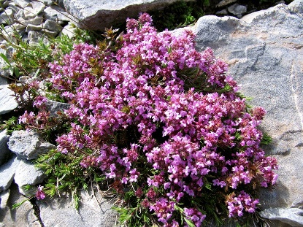 | 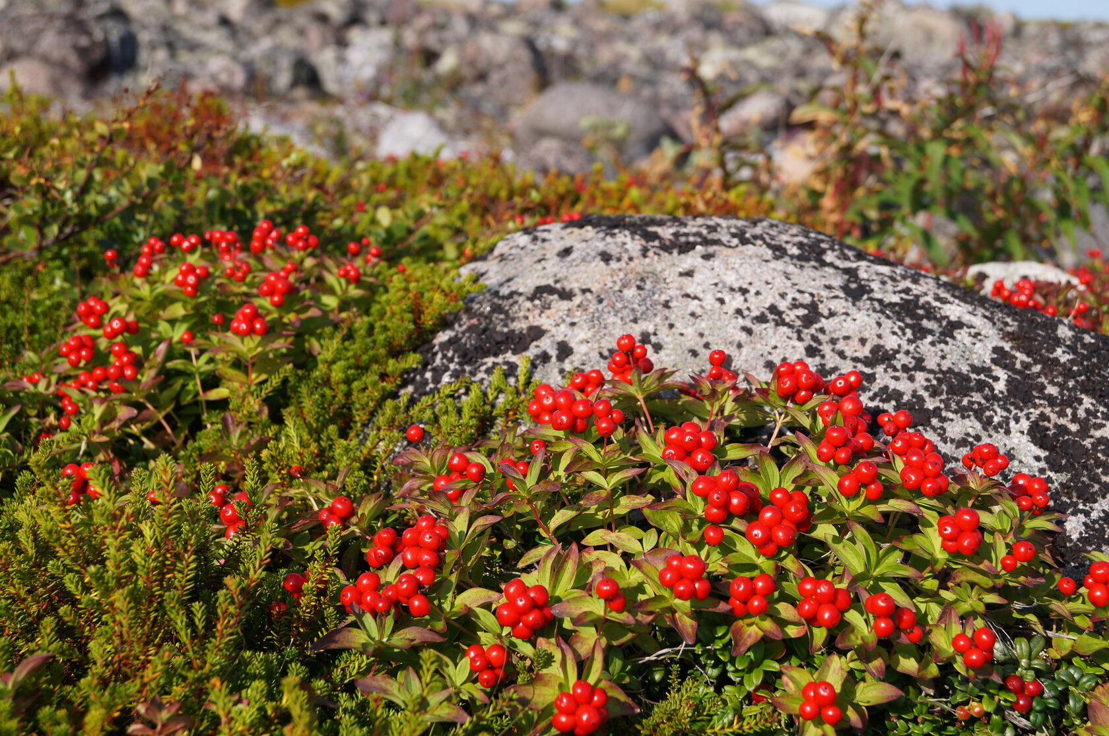
 | Багульник болотный (болиголов)  (лат. Lédum palústre) | Клевер ползучий  (лат. Trifolium repens)
 | 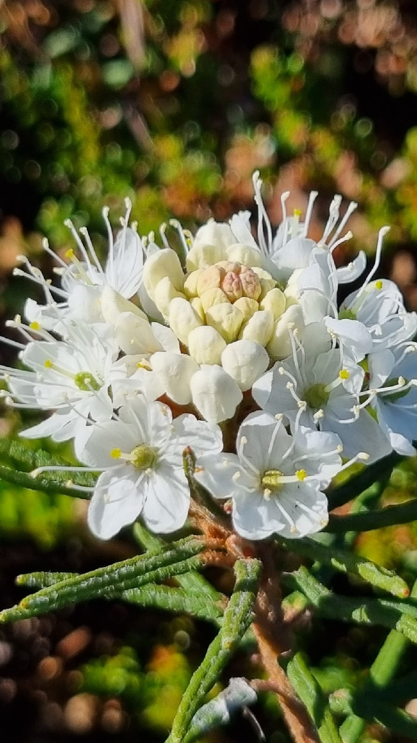 | 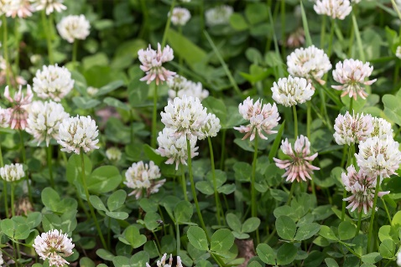
 | Водяника (она же вороника, она же шикша)  (лат. Émpetrum) | Лишайник ягель (олений мох)  (лат.Cladonia rangiferina Hoffm)
 | 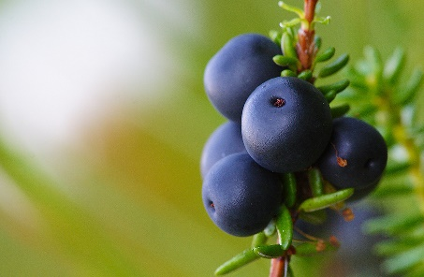 | 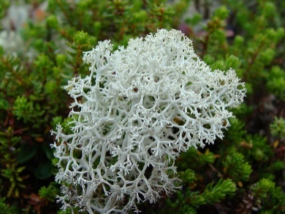
 | Карликовая березка  (лат. Bétula nána) | Ятрышник или северная орхидея  (лат. Órchis)
 | 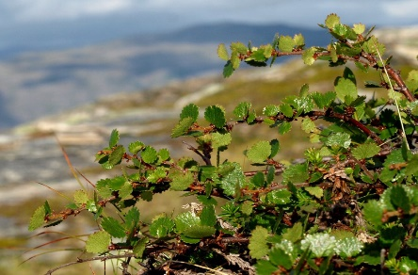 | 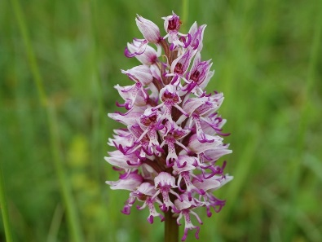
Так же можно встретить птиц: ворона, вьюрок, воробей, трясогузка, пуночка, варакушка, каменка, оляпка, ласточка, арктический чистик, чайка, поморник, крачка, кулик, гага. | Ворона  (лат. Corvus) | Вьюрок  (лат. Fringilla montifringilla)
 | 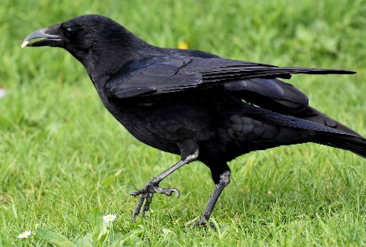 | 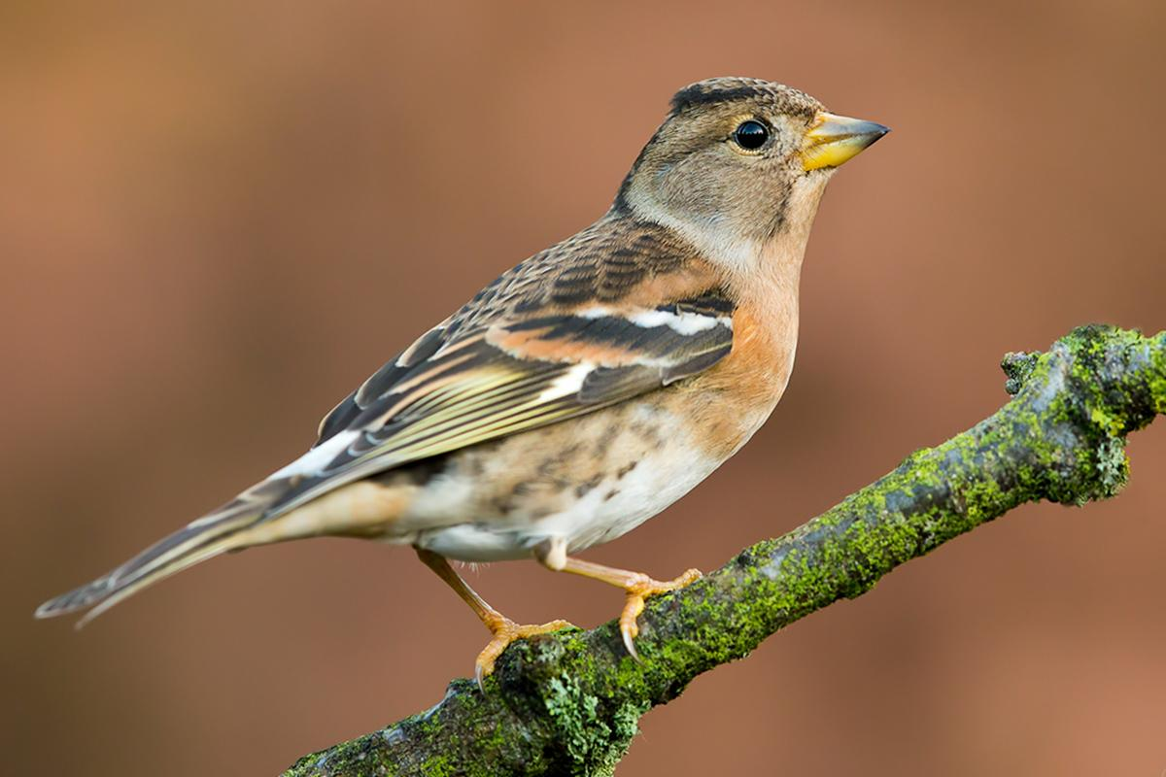
 | Воробей  (лат. Passer domesticus) | Пуночка или  арктический воробей  (лат. Plectrophenax nivalis)
 | 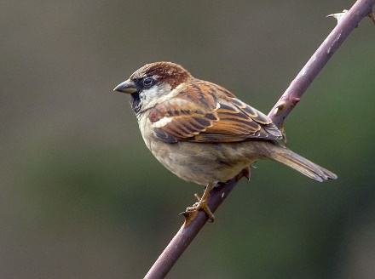 | 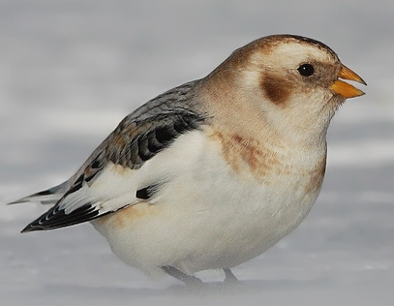
 | Трясогузка  (лат. Motacilla) | Кулик  (лат. Charadrii)
 | 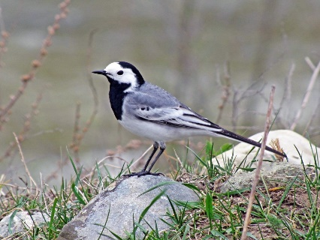 | 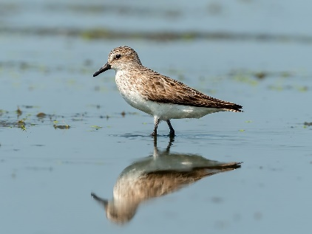
 | Каменка  (лат. Oenanthe oenanthe) | Ласточка  (лат. Delichon urbicum)
 | 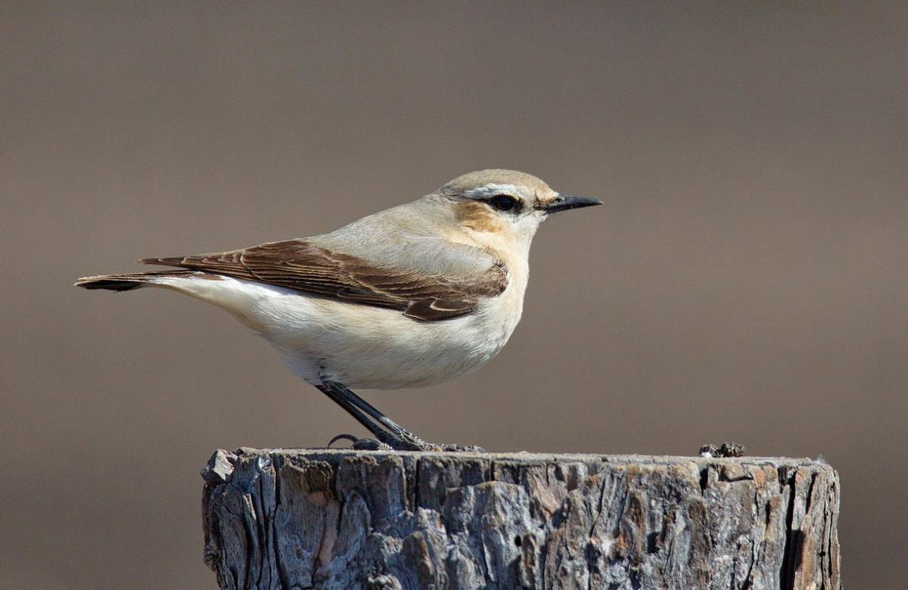 | 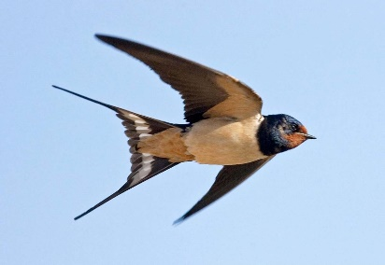
 | Оляпка или водяной воробей  (лат. Cinclus cinclus) | Чайка  (лат. Laridae)
 | 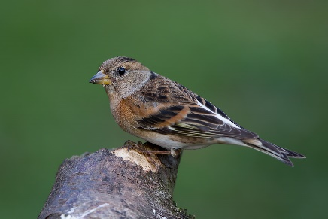 | 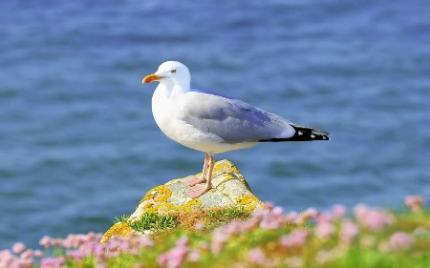
 | Поморник  (лат. Stercorariidae) | Крачка  (лат. Sterna)
 | 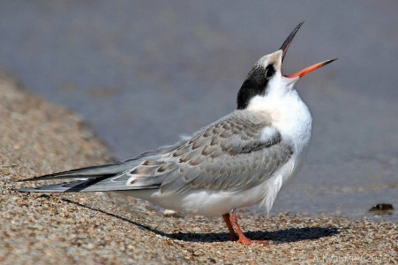 | 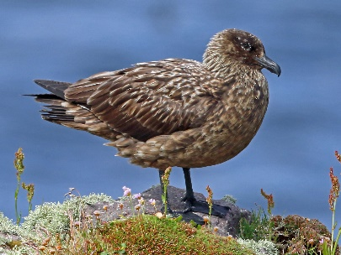
Можно встретить следующих животных: мышь, лемминг. | Мышь  (лат. Muridae) | Лемминг  (лат. Lemmini)
 | 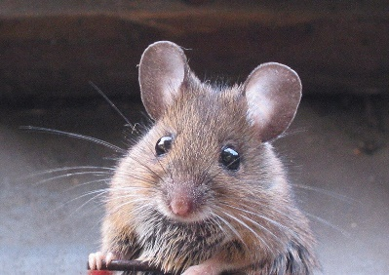 | 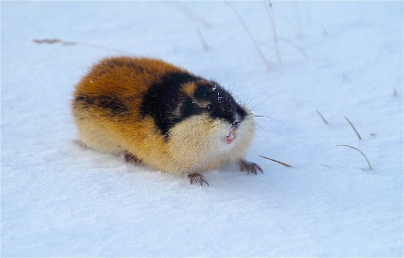
Кольский залив это дом для многих пород рыб.  В Кольском заливе обитают треска атлантическая, пикша, морской окунь, золотистый морской окунь, семга, мойва, северная путассу, морская камбала, кумжа, горбуша, палтус белокорый, северная навага, сайка, сайда, зубатка пятнистая, лиманда, пинагор, европейская бельдюга[12]. | Треска атлантическая  (лат. Gadus morhua) | Пикша  (лат. Melanogrammus aeglefinus)
 | 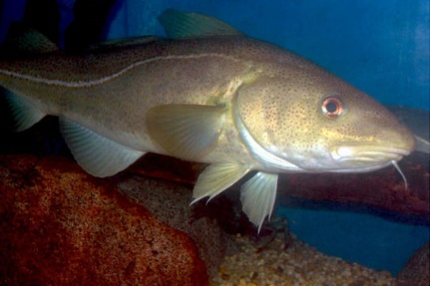 | 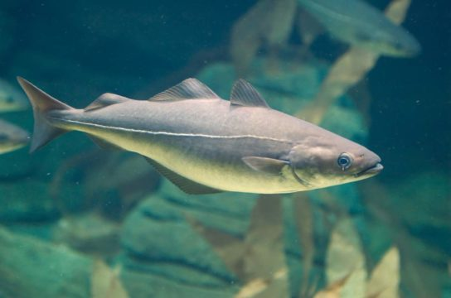
 | Морской окунь  (лат. Sebastes) | Золотистый морской окунь  (лат. Sebastes marinus)
 | 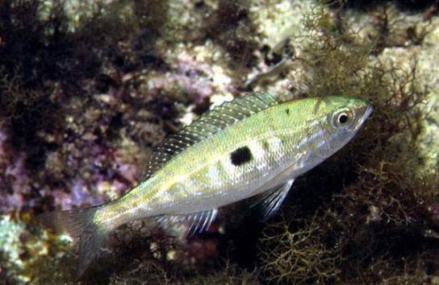 | 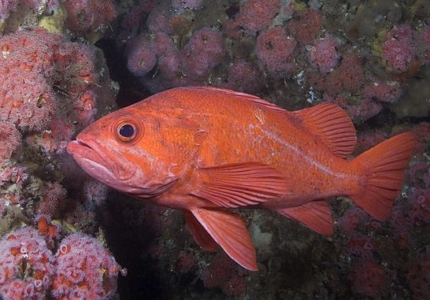
 | Семга  (лат. Salmo salar) | Мойва  (лат. Mallotus villosus)
 | 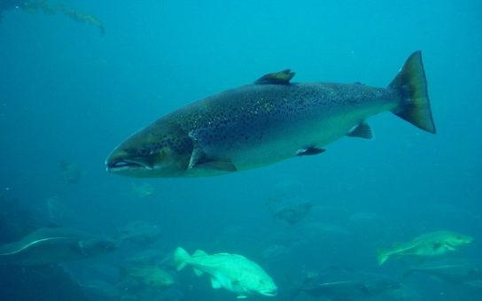 | 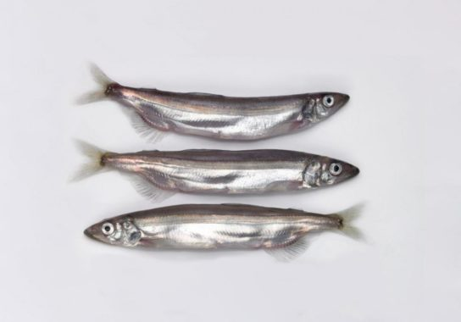
 | Северная путассу (лат. Micromesistius) | Морская камбала  (лат. Pleuronectes platessa)
 | 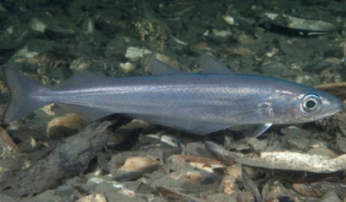 | 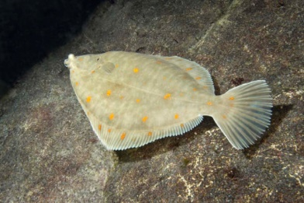
 | Кумжа  (лат. Salmo trutta) | Горбуша  (лат. Oncorhynchus gorbuscha)
 | 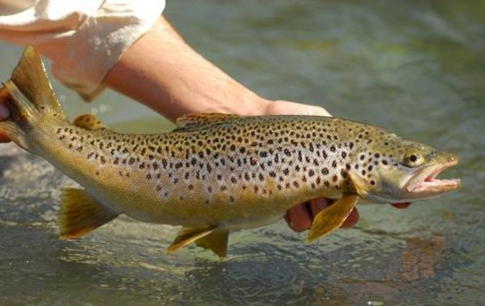 | 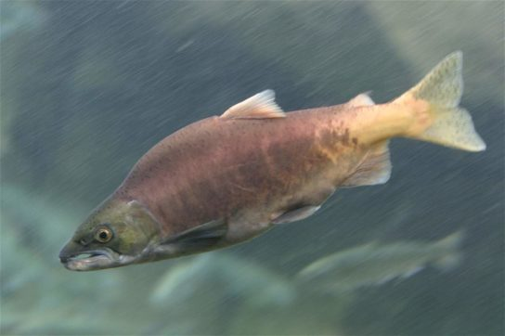
 | Палтус белокорый  (лат. Hippoglossus stenolepis) | Северная навага  (лат. Gadus callarias)
 | 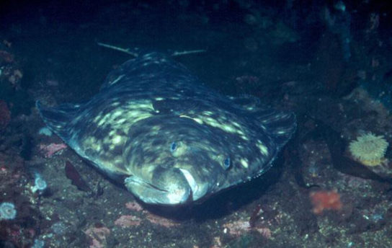 | 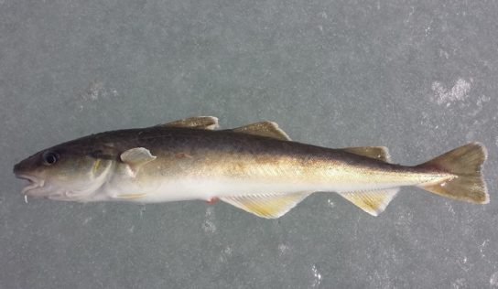
 | Сайка  (лат. Boreogadus saida) | Сайда  (лат. Pollachius virens)
 | 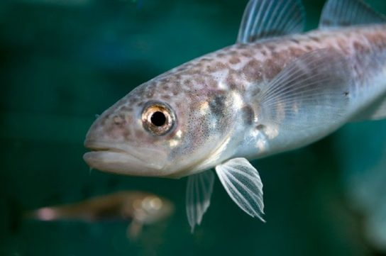 | 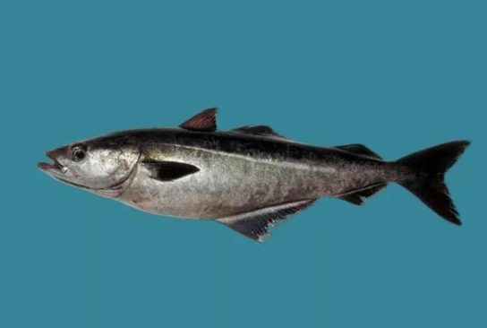
 | Зубатка пятнистая  (лат. Anarhichas minor) | Лиманда или Камбала  (лат. Limanda)
 | 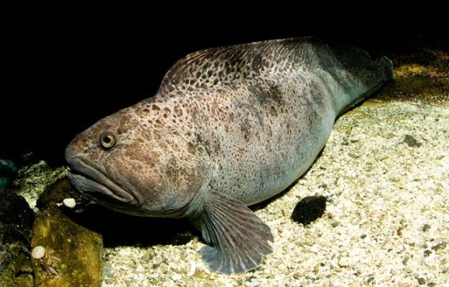 | 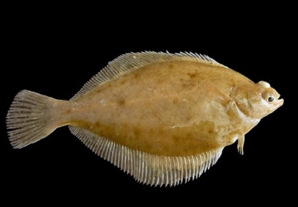
 | Пинагор или Рыба – воробей  (лат. Cyclopterus lumpus) | Европейская бельдюга  (лат. Zoarces viviparus)
 | 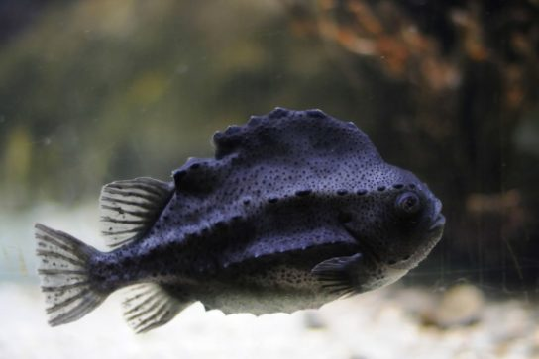 | 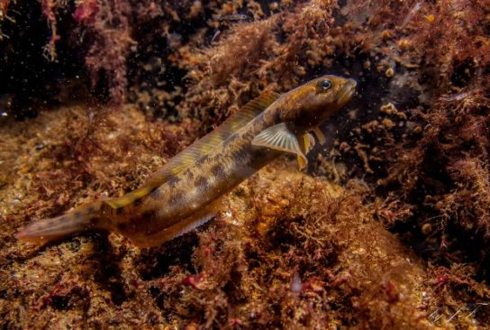
3. Далее маршрут пересекает насыпь под Кольским мостом. (третий километр маршрута)  Мост через Кольский залив (или Кольский мост) — четырёх полосный автомобильный мостовой переход через Кольский залив в городе Мурманске. Общая длина мостового перехода составляет примерно 2,5 километра, а собственно моста — 1611 метров. Мост является автотранспортным узлом, обеспечивающим автомобильную связь Мурманска с западными районами Мурманской области, а также с Норвегией, Финляндией.  С момента открытия в 2005 году по 2009 мост через Кольский залив являлся самым длинным мостом за Полярным кругом, но в 2009 году, после постройки 4-километрового мостового перехода через пойму реки Юрибей на Ямале, лишился своего статуса. [8] | Вид на Кольский залив  (фото Бордюгова О.П.)  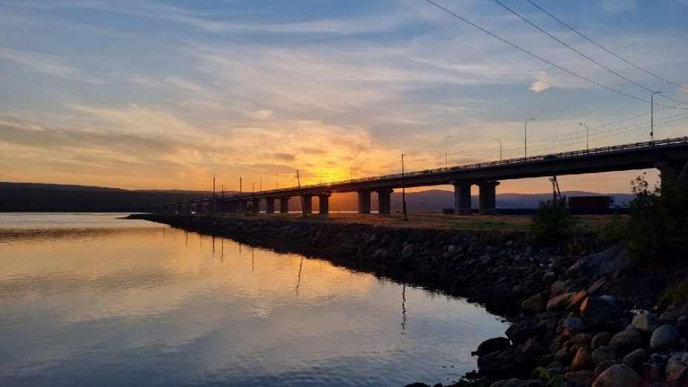  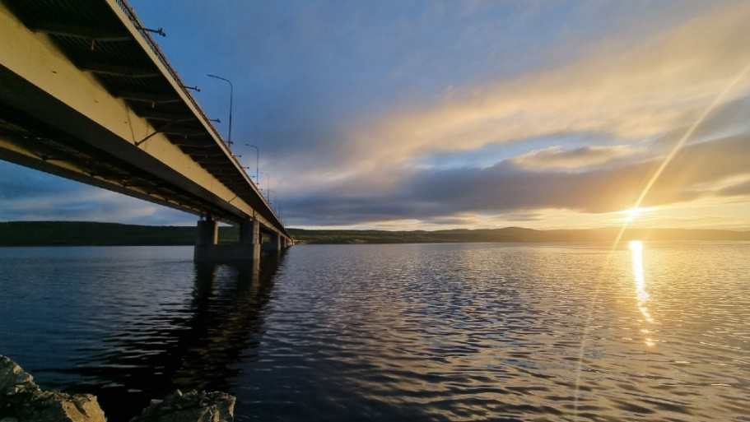  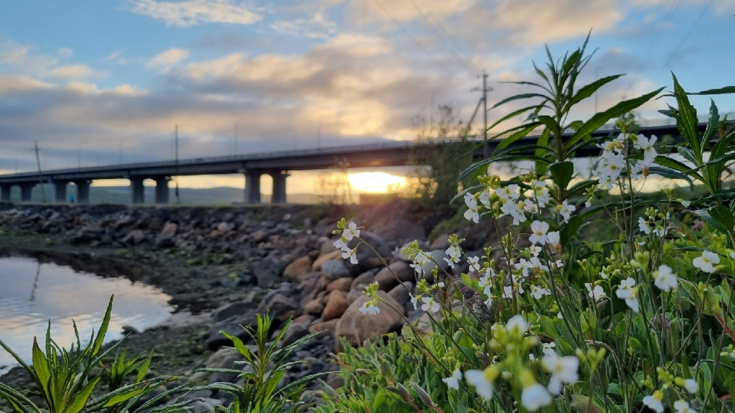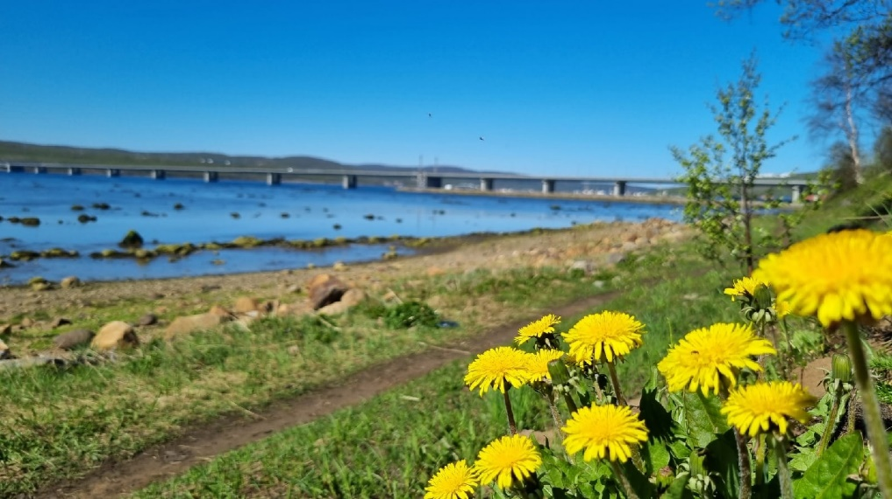  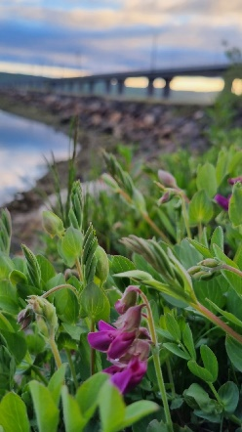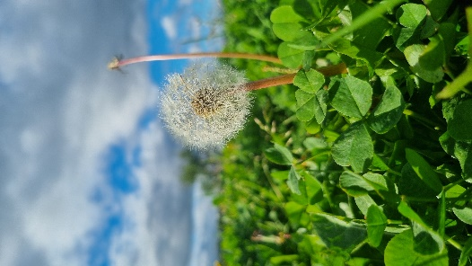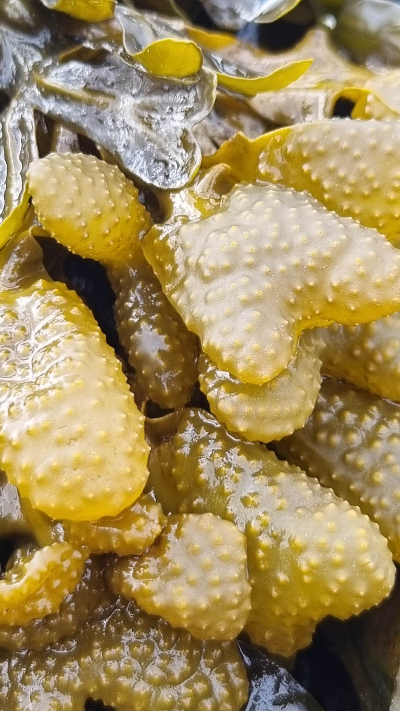
4. Пробежав под мостом, маршрут опять выходит на берег залива. Во время пробежки вы можете наслаждаться видами на г. Мурманск. | 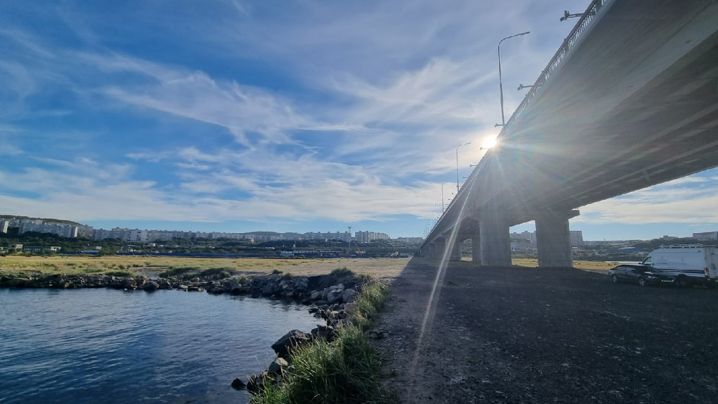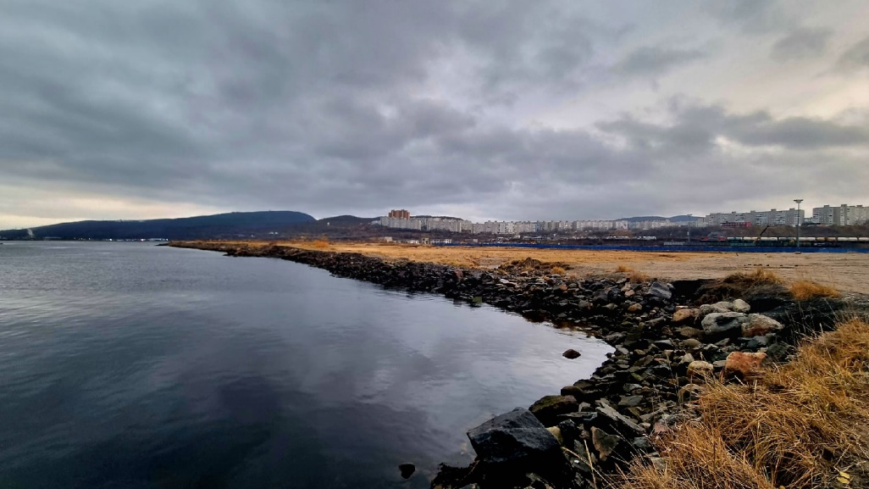
5. Середина маршрута – Арктический пляж Арктический пляж появился в сентябре 2021 года. Силами активистов благоустроенно место на берегу Кольского залива возле прибрежного авторынка: установлены «волонтерские» скамейки и качели, а также арт-объекты: расписанные художниками лодки, ранее находившиеся у морского вокзала.[7] | 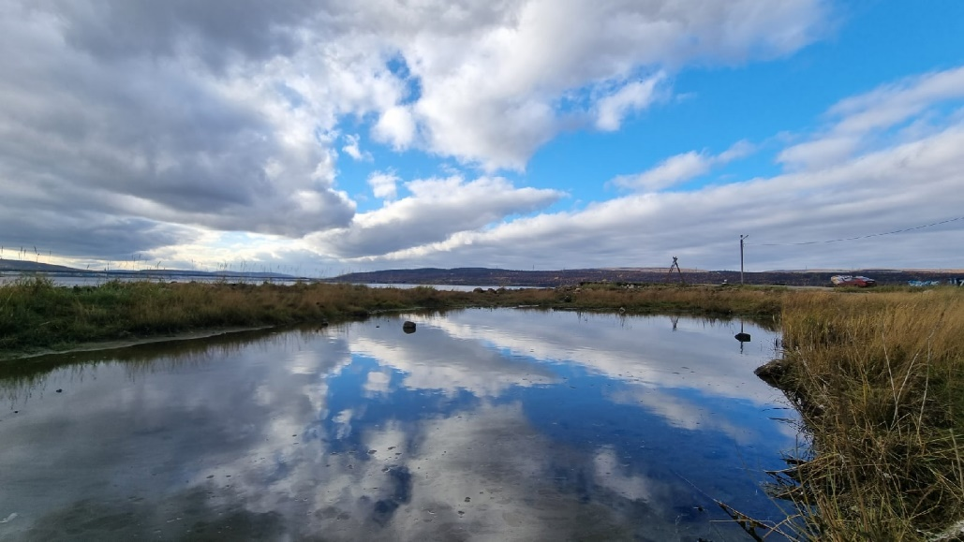  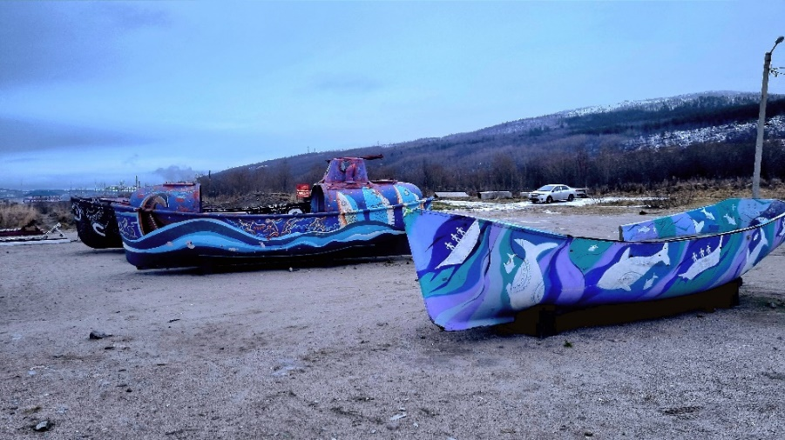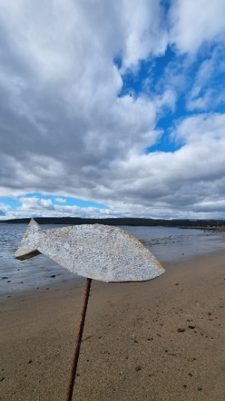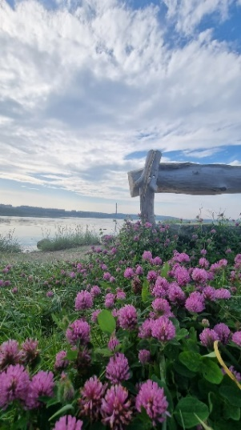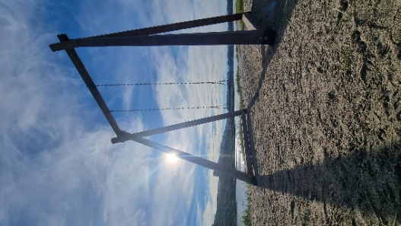
6. От арктического пляжа по той же тропе маршрут возвращается в исходную точку.  На обратном пути вы можете любоваться видами на г. Кола. | 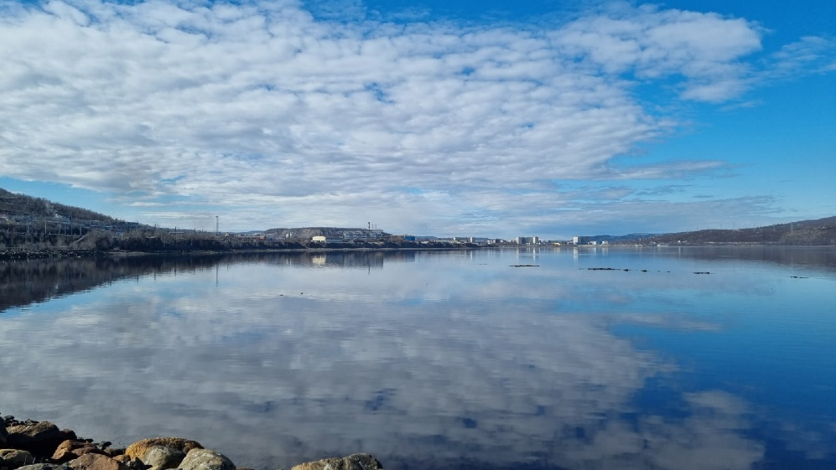

Ссылка на интерактивный плакат:

https://www.thinglink.com/scene/1662195854959706114

Заключение:
В Коле и окрестностях Кольского района еще достаточно много красивых мест для разработки беговых маршрутов. Сейчас они используются стихийно, только информированными бегунами. Необходимо разработать данные маршруты и информировать спортсменов о них.
Рекомендации для развития бегового спорта в городе Кола
      - Разработка беговых маршрутов.
      - Определение мест для раздевалок.

Список источников
- Верещагин Л.И. Оздоровительный бег: с чего начинать? - М. 1998
- Блеер А.Н.: Терминология спорта. - М.: Академия, 2010
- Ковалев А.П. Оздоровительный бег. М., 1999
- https://murmansk.travel/places/762
- https://www.mamavdome.ru/naberezhnaya-koly-murmanskoj-oblasti/
- https://clck.ru/32ZwyG
- https://clck.ru/32ZxHL
- https://tochka-na-karte.ru/Goroda-i-Gosudarstva/12660-Kolskij-rajon.html
- https://www.mvestnik.ru/eco/kurort-u-kolskogo-zaliva/
- https://ru.wikipedia.org/wiki/Мост_через_Кольский_залив
- https://clck.ru/32aWuq
- https://ecoportal.info/ryby-barenceva-morya/

- https://clck.ru/32awrN
- https://studopedia.su/15_177057_rasteniya-murmanskoy-oblasti.html
- фото Бордюгова О.П.

